Wyprawka do ,,0” na rok szkolny 2026/2027
1. Książki do zajęć dydaktycznych
Pakiet książek do zajęć dydaktycznych będzie zakupiony w szkole.
Rodzice dokonują zakupu całego pakietu u nauczyciela w placówce.
W skład pakietu wchodzą:
książki do zajęć dydaktycznych, diagnoza gotowości szkolnej, ćwiczenia do grafomotoryki.
Koszt całego pakietu: 224 zł.
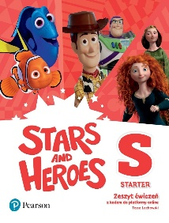
Książki do języka angielskiego i religii rodzice zakupują we własnym zakresie.
Zeszyt Ćwiczeń – Stars and Heroes STARTER
Autorka: Tessa Lochowski
wyd.: Pearson
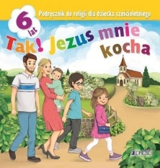
,,Tak! Jezus mnie kocha”
red. Ks. dr K. Mielnicki, E. Kondrak;
Wyd.: JEDNOŚĆ
2. Artykuły plastyczne : 2 bloki techniczne kolorowe; 2 bloki techniczne białe;
2 bloki rysunkowe kolorowe; 1 blok A3 techniczny biały, 1 blok A3 techniczny kolorowy, ryza papieru ksero; plastelina (24 kolory); bibuła 1 op.; kredki bambino.
3. Artykuły higieniczne (raz w semestrze): chusteczki higieniczne w pudełku, chusteczki nawilżane
4. Obuwie na zmianę z białą podeszwą.
5. Strój gimnastyczny (luźna koszulka, krótkie spodenki)– przynoszony 2 razy w tygodniu;
6. Plecaczek, a w nim:
- PIÓRNIK (kredki, ołówek 2szt, gumka, klej, nożyczki, temperówka);
- zeszyt do korespondencji A5- podpisany, z danymi rodziców i numerami telefonów;
- Bidon (butelka z wodą).
Książki, art. plastyczne i higieniczne prosimy dostarczyć 1 września!!!
Plecaczek dzieci noszą codziennie ze sobą.

